Ленин о буржуазной политике и войне
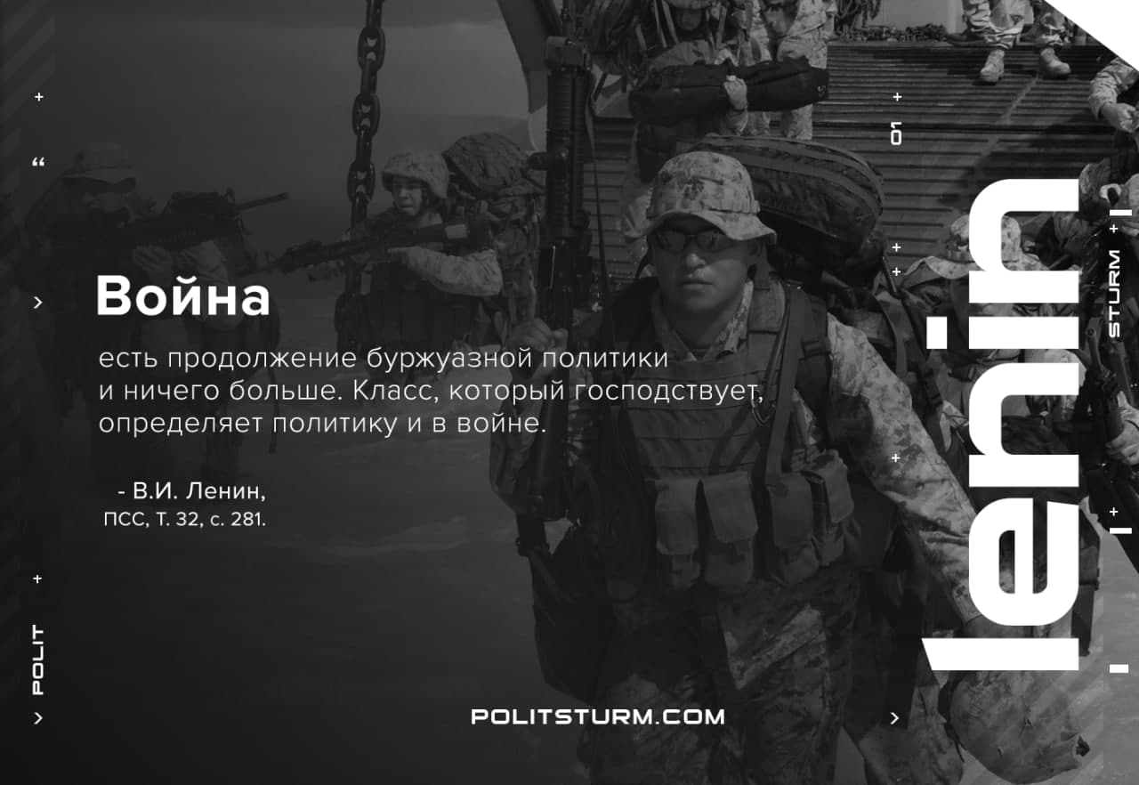

Оригинальная статья
2021-05-02

«Война есть продолжение буржуазной политики и ничего больше. Класс, который господствует, определяет политику и в войне.»
В.И.Ленин, ПСС, т.32, с.281

Оригинальная статья

